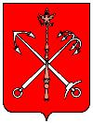

орррролрлдолдоджоджл

Муниципальное образование
Муниципальный округ ЮНТОЛОВО

Муниципальный Совет
4-го созыва

РЕШЕНИЕ

25 июня 2009 года 02-03 / 14

Санкт-Петербург

орррролрлдолдоджоджл

Об утверждении официальных символов муниципального
образования муниципальный округ Юнтолово

В соответствии со статьей 1 Устава муниципального образования муниципальный округ Юнтолово

Муниципальный Совет решил:

- Утвердить Положение о гербе муниципального образования муниципальный округ Юнтолово согласно приложению № 1.
- Утвердить Положение о флаге муниципального образования муниципальный округ Юнтолово согласно приложению № 2.
- Обратиться в Геральдический совет при президенте РФ с целью внесения герба и флага муниципального образования муниципальный округ Юнтолово в Государственный геральдический регистр Российской Федерации.
- Поручить Башкирову Константину Сергеевичу представлять интересы муниципального образования муниципальный округ Юнтолово в Геральдическом совете при президенте РФ.
- Опубликовать настоящее решение в газете «Юнтолово».
- Решение вступает в силу с момента опубликования.

Глава муниципального образования А.В.Радзевич
Приложение 1
Утверждено:

Решением МС МО

МО Юнтолово
№ 02-03/ 14 от 25.06.2009 г.

ПОЛОЖЕНИЕ О ГЕРБЕ МУНИЦИПАЛЬНОГО ОБРАЗОВАНИЯ
МУНИЦИПАЛЬНЫЙ ОКРУГ ЮНТОЛОВО

Настоящим положением устанавливается герб муниципального образования муниципальный округ Юнтолово (далее муниципальное образование МО Юнтолово), его описание и порядок официального использования.

1. Общие положения

1.1. Герб муниципального образования МО Юнтолово (далее - ГЕРБ) составлен в соответствии с традициями и правилами геральдики и отражает исторические, культурные, социально-экономические, национальные и иные местные традиции.
1.2. Положение о ГЕРБЕ и рисунки ГЕРБА в многоцветном и одноцветном вариантах хранятся в Местной Администрации муниципального образования МО Юнтолово и доступны для ознакомления всем заинтересованным лицам.

2.Статус ГЕРБА

2.1. ГЕРБ является официальным символом муниципального образования МО Юнтолово.
2.2.ГЕРБ подлежит внесению в Государственный геральдический регистр Российской Федерации.

3. Геральдическое описание и обоснование символики ГЕРБА

3.1. Геральдическое описание ГЕРБА:

“В поле понижено скошенном справа зеленью и лазурью наподобие бегущих волн - золотой сокол прямо, обернувший голову вправо с воздетыми и сходящимися вверху крыльями”.
Стороны в геральдике определяются от лица держащего щит.

3.2. Обоснование символики ГЕРБА:

Наименование муниципального образования происходит от одноименной речки и лесного массива. Название реки на языке оригинала (финском) – Junttilanoja. Предположительно, был некий дом, называвшийся Junttila, бывшее место которого и обозначает название речки. Юнтти (Juntti), это народная форма имени Йоханнес (также как Юкка, Юнни, Юсси, Юхо и др). Русское соответствие этому имени – Иван. Соответственно, название Junttila означает «Ивановка». На карте города ныне известны: речка Юнтоловка (впадает в Лахтинский залив с северо-запада – со стороны Ольгино), Юнтоловская улица в Ольгино, Юнтоловская лесная дача (лесной массив к северу от Лахтинского залива) и муниципальное образование МО Юнтолово. Почти вплоть до последней четверти XX века значительную часть территории муниципального образования МО Юнтолово занимали леса и болота. Это видно из сравнения планов и карт местности, окружавшей город с севера, относящихся к разному времени. Территория муниципального образования МО Юнтолово, зажатая между Лахтой, Каменкой и Старой Деревней, тесно связана с историей этих населенных пунктов.
В книге В. Л. Некрасова, ассистента Ленинградского государственного университета и ботанического сада “Путеводитель по северным окрестностям Ленинграда. Финляндская и Приморская ж.д. Пособие для краеведов, экскурсантов и учащихся” (Л. 1927. C. 14, 61) сказано: “Недалеко от Старой Деревни, за Серафимовским кладбищем, простирается большой торфяник Ольденбургского с несколькими мелкими зарастающими озерками; хотя слой торфа и невелик, всего ¾- 1 метр, но все же здесь велись торфяные разработки, и добывался торф на подстилку. Этот торфяник весьма удобен для экскурсионных целей, так как расположен на небольшом расстоянии от конечного кольца трамвая в Старой Деревне, и чтобы попасть на него надо минимальное количество времени и средств. Особенно хорошо здесь весной во время цветения обильно встречающегося тут восковника, карликовой березки и пушицы”.
И, действительно, на “Новом плане Ленинграда”, изданном Ленинградским Облисполкомом и Ленсоветом в 1933 г. к юго-западу от озера Долгое обозначен торфяник, и значительные площади земель современного муниципального образования МО Юнтолово согласно этому плану занимали тогда болота. Здесь же обозначена Дорога на Каменку, частично проходившая по территории муниципального образования МО Юнтолово. Начиналась эта дорога от 2-й Никитинской улицы. На пол-пути из Коломяг в Каменку находилась дер. Волково, обозначенная на упомянутом выше плане (и на более старом, 1914 года), или, как ее еще называли “хутор Волковка”. Небольшое - четыре-пять семей - поселение немецких колонистов, просуществовавшее до начала Великой Отечественной войны.
К западу от дороги из Коломяг в Старую Деревню на пустовавших заболоченных землях в районе озера Долгое, в начале XX века предполагалось построить город- спутник Петербурга. В печати будущий город-спутник именовали «американским». «Близ столицы скоро вырастет огромный новый город, сооружаемый „по-американски", — говорилось в мае 1913 года в „Петербургском листке". — Три акционерные компании — „Анонимное бельгийское общество", акционерное общество „Лахта" и „Петербургско-ялтинское товарищество недвижимостей" образовали единое товарищество — „Лахтинский синдикат". Он закупил 14 млн. кв. саж. земли вокруг Лахты и на пространстве 56 кв. верст устраивает совершенно новый город, рассчитанный на 250—300 тысяч жителей. Сейчас, по словам заведующего, начатыми работами инженера Ю.М. Тищенко, синдикатом уже вложено в дело семь миллионов рублей» (Глезеров С. Коломяги и Комендантский аэродром. Прошлое и настоящее. М.-СПб. 2007. С. 91).
В ту пору не раз делались попытки создать подобные новые районы за пределами города: достаточно вспомнить проекты «Царского городка» за Невской заставой и «Нового Петербурга» на острове Голодай. Предполагалось, что заселение окрестностей может стать действенным средством в борьбе с «жилищной нуждой», которую испытывал Петербург. «Земель свободных там немало, и по своей дешевизне они не могут идти в сравнение с городской землей, — говорилось в апреле 1912 года в „Петербургском листке". — В западноевропейских больших городах этот именно способ разрешения жилищного вопроса применяется в самых широких размерах. Там давно уже пришли к заключению, что трудящееся население должно работать в городе, а жить за городом... Нужно под боком старого Петербурга построить Петербург новый, избегнув в распланировке и постройке тех неудобств, которые присущи старому Петербургу, то есть городу-казарме противопоставить город-сад».
Правда, ни один из подобных проектов не был осуществлен полностью: как правило, они оказывались настолько грандиозными, что на них просто не хватало средств. Однако, если от «Царского городка» и «Нового Петербурга» уцелели основная планировка и даже несколько сооружений, то проект «города-сада» на озере Долгом так и остался на бумаге. Как он должен был выглядеть, можно увидеть на «плане Петрограда с ближайшими окрестностями» 1916 года, изданном приложением к адресно-справочной книге «Весь Петроград».
Здесь запечатлена геометрически четкая сеть улиц. Центральным стал бы проспект принца Александра Петровича Ольденбургского, параллельно ему проходили бы Евгениевский проспект, Галицийская, Екатерининская и другие улицы. Их должны были пересечь около сорока номерных улиц. Композиционными ядрами нового города служили бы два парка: Большой парк с прудом, к которому вела Черная речка, и Средний парк (тоже с прудом) округлой формы, вокруг которого проходит Круговой проезд. Оба пруда питались бы водой по Морскому каналу (он разветвлялся на два рукава Озерного канала), специально прорытому от Финского залива.
Как отмечалось в печати, центр сооружаемого города должен был занять территорию лахтинского болота. «В первую очередь намечается полное оборудование благоустройства города: канализация, водопровод, электрическое освещение, телефон и т. д., — говорилось в мае 1913 года в „Петербургском листке". — Улицы — сплошные аллеи, обширные площади и скверы с фонтанами. В центре города — здание театра, здание будущего муниципалитета и несколько домов для учебных заведений. Вокруг города — особые коттеджи, то есть изящные домики с садиками, по английскому образцу». На берегу Финского залива планировалось устроить курорт и санаторий, систематическое осушение пляжа собирались проводить по голландской методике — специальными электрическими насосами для выкачивания дождевых вод.
Предполагалось, что новый город-спутник получит прекрасное транспортное сообщение с центром Петербурга. Сюда хотели проложить от Михайловской площади линию электрического трамвая, на которой можно было добраться до конечной станции с остановками за 30 минут, без остановок — за 23 минуты.
«Частная застройка нового города должна вестись под наблюдением особой художественно-строительной комиссии, и допускаться к постройке будут только изящные дома, — читаем далее в той же публикации „Петербургского листка". — Особая же комиссия будет заниматься распродажей в частные руки участков города. Но хозяином города должен явиться муниципалитет, о разрешении, на учреждение которого возбуждается ходатайство перед правительством с тем, чтобы новое поселение было признано не пригородом Петербурга, а самостоятельной городской единицей. Интересно, что предполагается при этом ходатайствовать о введении в новом городе муниципальной полиции».
Предварительные работы по осуществлению проекта «города-сада» начались, и даже велась прокладка Морского канала. Можно предполагать, что если бы не Первая мировая война, «американский» город-спутник имел бы неплохие шансы появиться на месте лахтинских болот. Однако война перечеркнула все планы. Прокладка канала прекратилась, а машина, прокладывавшая канал (местные жители называли ее «землечерпалкой»), так и осталась на месте. По воспоминаниям старожилов она «ушла в землю», что неудивительно, если учесть болотистую поверхность тех мест. Территории у озера Долгое стали застраиваться только в 1970-х годах, их активное освоение идет и сегодня. План «города-сада» почти вековой давности остался своеобразным памятником своей эпохи...
Наиболее старой частью территории муниципального образования МО Юнтолово является также территория Выборгской межрайонной плодоовощной базы. Ее корпуса были построены в 1931 году на ул. Репищева.
Несмотря на то, что фактически подавляющая часть земель муниципального образования МО Юнтолово вплоть до 1980-х гг. оставалась пустопорожней, здесь простирались болота и леса, но местность имеет свою старинную историю.
В 1766 г. Екатерина II пожаловала генерал-фельдцейхмейстеру Григорию Орлову «...из ведомства Канцелярии от строений дворцов и садов мызу Лахту, в коей и в ее деревнях с дворовыми людьми 208 душ, со всеми к сей мызе и деревням приписными землями, лесами, сенными покосами и всякими угодьями, и чем те крестьяне ныне действительно владеют». Так было положено начало Лахтинскому частновладельческому имению. Примерно в 1768 г. владельцем имения стал граф Я. А. Брюс. Достаточно широкое «горло» Лахтинского разлива и его заболоченные берега были серьезным препятствием на кратчайшем пути из Петербурга в Лахту. В 1788 г. под влиянием начавшейся войны со Швецией правительство финансировало прокладку здесь дорожного полотна — вероятно, по отсыпанной дамбе. Так было положено начало искусственному сужению «горла» Лахтинского разлива (первоначальная ширина его была не менее 500 м) и постепенному превращению его в почти замкнутый водоем. Одновременно со строительством «вновь учрежденной Выборгской дороги» (ныне Приморское шоссе) в 1788 г. возвели «изрядный крепкий мост» через Лахтову губу, как тогда называли Лахтинский разлив.
На российских картах XVIII в. изображена только одна река, впадающая в Лахтинский разлив и берущая начало в Верхнем Суздальском озере. При этом на разных картах по-разному показано место впадения реки: либо северо-западный, либо северо-восточный углы разлива. На карте конца XVIII в. нанесена р.Черная, впадающая в Каменку; нижняя часть нынешней р. Каменки носит название «Р. Лахта». О растительности интересующей нас территории по этой карте что-либо сказать трудно: во всяком случае, леса не отделяются от открытых болот. На карте 1817 г., с большими искажениями воспроизводящей очертания Лахтинского разлива, показаны р. Каменка и р. Юнтоловка; последняя очень коротка. Четко очерчен довольно обширный ареал сельскохозяйственных угодий, простиравшихся от верховий Юнтоловки до побережья Финского залива. Через горло Лахтинского разлива проходит дорога, проложенная по дамбе. Территория между реками Юнтоловка и Каменка показана в основном как залесенная — однако это изображение нельзя считать точным, поскольку знак «болото» в условных обозначениях отсутствует вовсе.
С 1813 г. Лахта перешла во владение Яковлевых. С 1844 г. Лахтинское имение приобрел граф А. И. Стенбок- Фермор, потомки которого владели окрестными землями до 1917 г. (с 1913 по 1917 гг. имение находилось в собственности Акционерного общества «Лахта» графа А. В. Стенбок-Фермора и К°).
Родовой герб Стенбок-Ферморов приведен в Одиннадцатой части “Общего гербовника дворянских родов Всероссийской империи, начатом в 1797 году”.
В 1840 г. в 3 деревнях (Лахта, Бобыльская и Конная Лахта) насчитывалось 70 дворов с 367 жителями. К этому времени относится первая карта территории, составленная по данным инструментальных съемок военных топографов. На карте отображено состояние ландшафтов окрестностей Лахты до начала активных осушительных работ на Лахтинском болоте. В Лахтинский разлив впадало 3 реки: Юнтоловка, Каменка и Глухарка (на карте Глухая). Река Черная, повернув на восток, в сторону Каменки, терялась в болотах (вне рамки данного листа карты). На этой же карте показан ряд мелких ручьев, стекающих по склонам впадины с запада и северо-запада и также исчезающих в болоте, не достигая разлива. Подобный рисунок гидрографической сети характерен для территорий, испытывающих неотектоническое опускание. На карте 1831 г. впервые дано обозначение безлесных болот, однако контуры наиболее крупного из них (болота Лахтинского или Белого) вряд ли можно считать точными. Судя по карте, в междуречье Юнтоловки и Каменки преобладал лес. Безусловно, точные очертания имеют контуры сельскохозяйственных угодий (пашен и сенокосов), почти вплотную примыкавших к западному берегу Лахтинского разлива. На этой же карте впервые показано небольшое озеро к северо-востоку от верховьев р. Глухарки (в XX в. это озеро превратилось в болото). По инициативе Стенбок-Ферморов началось планомерное осушение Лахтинской низины. Из сравнения топографических карт можно сделать вывод о том, что первые дренажные канавы появились на Лахтинском болоте между 1850 и 1860 гг. На конец 1850-х гг. все болото покрыто сетью канав, проведенных не реже, чем через 150 м. Канавы были выведены в Каменку и Юнтоловку. Участки низинных осоковых болот в южной части торфяника после осушения стали использовать под сенокосы и пастбища.
Существовал и другой проект осушения, которым предлагалось вывести дренажную сеть в Черную речку — приток Большой Невки. Этот проект был в советское время осуществлен в восточной части впадины, где сейчас располагается крупный жилой район «Озеро Долгое»..
На карте конца 1850-х гг. впервые русло р. Черной показано близко к современному, причем река канавой соединена с вновь проложенной осушительной сетью. К. Нотгафт (1876) отмечал, что р. Черная при вступлении в Лахтинское болото теряла в нем свое русло и «водами своими чрезмерно насыщала северную часть торфяника». Так же р. Черная, имеющая выше на протяжении десятка километров хорошо выраженные русло и долину, выглядит и на всех последующих топографических картах.
В начале XX столетия Лахта переживала расцвет дачной жизни, здесь было много представителей среднего класса и интеллигенции, культивировались новые для России виды спорта — теннис и футбол. В Ольгино лахтинские дачные традиции нашли свое достойное продолжение. Лахтинский разлив и его притоки славились как места охоты и рыбной ловли. В газетах конца XIX—начала XX в. можно встретить заметки на эти темы — например, о состязаниях по ловле рыбы на р. Юнтоловке. В 1916 г. Акционерное общество графа А. В. Стенбок-Фермора и К° развернуло бурную хозяйственную деятельность в окрестностях Лахты. Наибольшее влияние на ландшафты оказала добыча торфа. Возникший торфозавод и железнодорожную станцию Лахта связали узкоколейной железной дорогой длиной около 5 км, пролегавшей по обочине Коннолахтинского проспекта и Вокзальной улицы (на окраине пос. Ольгино).
Несмотря на близость к городу, окрестности Лахты в 1960-х гг. не были бедны охотничьей дичью. Об этом косвенно свидетельствует тот факт, что еще в 1963 г. Общество “Динамо” выдавало разрешение на отстрел птиц в районе Лахты (Природа Ленинграда...,
Л. 1964).
С 1962 г. здесь развернул работу Ленинградский участок треста «Гидромеханизация». Земснаряды в Финском заливе, а с 1972 г. — в Лахтинском разливе, добывали со дна грунт, который затем по трубам в виде пульпы перемещали на места будущего строительства, повышая уровень поверхности до проектной отметки 2.7 м. над уровнем моря.
Обширные по площади намытые территории к востоку от Лахтинского разлива застраиваются многоэтажными жилыми домами. В основном застройка и возникновение улиц на территории муниципального образования МО Юнтолово относится к концу 1980-х – 1990-м гг.
Памятное место на территории муниципального образования МО Юнтолово - аллея чернобыльцев и монумент памяти ликвидаторов Чернобыльской катастрофы (ул. Планерная, 41/2). Открыт 26 апреля 2001 г.
В современных границах территории муниципального образования МО Юнтолово в 1990-1999 гг. частично располагался региональный комплексный заказник «Юнтоловский» (Красная книга природы Ленинградской области. Т. 1. СПб. 1999. С. 101-102. Карта- С 101). Значительная часть его территории приходится на МО Лахта- Ольгино. Предложен для заповедования еще в начале XX века А. П. и В. П. Семеновым-Тян-Шанским, И. П. Бородиным, В. Л. Комаровым и другими крупнейшими учеными. Основан Решением Президиума Ленгорсовета N 71 от 20 июля 1990 г. по предложению БиНИИ СПбГУ. Распоряжением губернатора Санкт-Петербурга N 1275-р от 30 ноября 1999 года “О государственном природном комплексном заказнике регионального значения “Юнтоловский” расположение восточной границы было определено ”от пересечения реки Каменки с магистральным мелиоративным каналом по срединной линии поперечного сечения реки Каменки в южном направлении до устья реки Каменки и далее на восток по мысу, разделяющему устья рек Каменки и Глухарки, до устья реки Глухарки затем по водораздельной границе рек Каменки и Глухарки до границы намывного грунта и далее в южном направлении параллельно западной границе трассы магистрали N 19 до точки, удаленной на 160 м. от железнодорожной магистрали Санкт-Петербург- Сестрорецк- Белоостров”.
Юнтоловский заказник представляет собой низинную местность вокруг Лахтинского разлива. На ней имеются лесные массивы, низинные и переходные болота. Преобладают сосняки и березняки, имеются участки черноольховых и березовых топей. Болото, примыкающее к берегу Лахтинского разлива, представляет собой низинное кочкарно-осоковое болото с преобладанием осок, с вейником незамеченным, хвощем, таволгой, отдельными кустами ив, березой, черной ольхой. Повсюду встречаются кусты восковника болотного, находящегося в хорошем состоянии и обильно плодоносящего. Болотные массивы в центральной части территории заказника имеют характер переходного и верхового болот. На них также обильно представлен восковник, растущий здесь вперемежку с голубикой, карликовой березкой, редкими сосенками. Следует отметить, что отдельные кусты восковника встречаются и под пологом леса. Растения здесь достигают высоты до одного метра, покрыты редкой листвой и обычно не плодоносят. Общие запасы этого растения достаточно велики и данная территория представляет собой самый крупный резерват вида на восточном пределе распространения. Флора сосудистых растений насчитывает 331 вид, флора листостебельных мхов — 53 вида.
Акватория Лахтинского разлива служит местом нереста и нагула многих промысловых рыб восточной части Финского залива: леща, щуки, плотвы, окуня и др. Фауна наземных позвоночных животных удивительно богата, учитывая расположение заказника в городской черте. Здесь обнаружено 27 видов млекопитающих и 147 видов птиц. Специального внимания заслуживают кутора, еж, заяц-беляк, заяц-русак, горностай, ласка, лесной хорь, кабан, лось, а из птиц — гнездование пустельги, дербника, водяного пастушка, коростеля, дупеля, длиннохвостой неясыти, белоспинного дятла, речного и обыкновенного сверчков, дроздовидной и тростниковой камышевок, дубровника. Чрезвычайно важна акватория разлива как место стоянки пролетных водоплавающих птиц. Ее значимость особенно возросла в последнее время после дноуглубительных работ на Финском заливе, разрушивших Крестовскую отмель под Санкт-Петербургом.
Особо охраняемые объекты: болотные массивы с восковником, прибрежная зона разлива; редкие виды растений и животных — восковник болотный, фиалка топяная, княженика, пустельга, дербник, дупель, коростель, водяной пастушок, белоспинный дятел, дубровник, кутора, заяц-русак, горностай, кабан, лось.
Символика сокола напоминает об орнитологии Юнтоловского заказника, названии муниципального образования МО Юнтолово, былых лесных и болотных угодьях.
Золото- могущество, сила, постоянство, вера, справедливость, добродетель, верность.
Лазоревый (синий, голубой) – слава, честь, верность, искренность, безупречность. Наличие на территории муниципального образования нескольких прудов. Протекают две малые речки - Каменка и Глухарка.
Зелень - надежда, свобода, радость, возрождение природы каждую весну, а также красота местной природы и частичное расположение на территории муниципального образования МО Юнтолово части Юнтоловского заказника.

4. Порядок воспроизведения ГЕРБА

4.1. Воспроизведение ГЕРБА, независимо от его размеров, техники исполнения и назначения, должно точно соответствовать геральдическому описанию, приведенному в п. 3.1. статьи 3 настоящего Положения. Воспроизведение ГЕРБА допускается в многоцветном, одноцветном и одноцветном с использованием условной штриховки для обозначения цветов, вариантах (Приложение №№ 1, 2, 3 к настоящему Положению).
Ответственность за искажение рисунка ГЕРБА или изменение композиции или цветов, выходящее за пределы геральдически допустимого, несет исполнитель допущенных искажений или изменений.
5. Порядок официального использования ГЕРБА

5.1. ГЕРБ муниципального образования МО Юнтолово помещается:
- на зданиях органов местного самоуправления;
- на зданиях официальных представительств Местной Администрации муниципального образования МО Юнтолово за пределами муниципального образования МО Юнтолово;
- в залах заседаний органов местного самоуправления;
- в рабочих кабинетах главы муниципального образования МО Юнтолово, выборных и назначаемых должностных лиц местного самоуправления.
5.2. ГЕРБ помещается на бланках:
- нормативных правовых актов органов местного самоуправления и должностных лиц местного самоуправления;
- представительного органа местного самоуправления;
- Главы муниципального образования МО Юнтолово, исполнительного органа местного самоуправления;
- иных выборных и назначаемых должностных лиц местного самоуправления.
5.3. ГЕРБ воспроизводится на удостоверениях лиц, осуществляющих службу на должностях в органах местного самоуправления, муниципальных служащих, депутатов представительного органа местного самоуправления, членов иных органов местного самоуправления.
5.4. ГЕРБ помещается:
- на печатях органов местного самоуправления;
- на официальных изданиях органов местного самоуправления.
5.5. ГЕРБ может помещаться на:
- наградах и памятных знаках муниципального образования МО Юнтолово;
- должностных знаках Главы муниципального образования МО Юнтолово, председателя представительного органа местного самоуправления, депутатов представительного органа местного самоуправления, муниципальных служащих и работников органов местного самоуправления;
- указателях при въезде на территорию муниципального образования МО Юнтолово;
- объектах движимого и недвижимого имущества, транспортных средствах, находящихся в муниципальной собственности;
- в залах заседаний руководящих органов и рабочих кабинетах руководителей органов, организаций, учреждений и предприятий, находящихся в муниципальной собственности, муниципальном управлении или муниципальном подчинении, а также органов, организаций, учреждений и предприятий, учредителем (ведущим соучредителем) которых является муниципальное образование МО Юнтолово;
- на принадлежащих органам, организациям, учреждениям и предприятиям, находящимся в муниципальной собственности, муниципальном управлении или муниципальном подчинении, а также органам, организациям, учреждениям и предприятиям, учредителем (ведущим соучредителем) которых является муниципальное образование МО Юнтолово, объектах движимого и недвижимого имущества, транспортных средствах.
5.6. Допускается размещение ГЕРБА на:
- печатных и иных изданиях информационного, официального, научного, научно-популярного, справочного, познавательного, краеведческого, географического, путеводительного и сувенирного характера;
-грамотах, приглашениях, визитных карточках Главы муниципального образования МО Юнтолово, должностных лиц органов местного самоуправления, депутатов представительного органа местного самоуправления;
Допускается использование ГЕРБА в качестве геральдической основы для изготовления знаков, эмблем, иной символики при оформлении единовременных юбилейных, памятных и зрелищных мероприятий, проводимых в муниципальном образовании МО Юнтолово или непосредственно связанных с муниципальным образованием МО Юнтолово по согласованию с Главой муниципального образования МО Юнтолово.
5.7. При одновременном размещении ГЕРБА и Государственного герба Российской Федерации ГЕРБ располагается справа от Государственного герба Российской Федерации (с точки зрения стоящего лицом к гербам).
При одновременном размещении ГЕРБА и герба Санкт-Петербурга ГЕРБ располагается справа от герба Санкт-Петербурга (с точки зрения стоящего лицом к гербам).
При одновременном размещении ГЕРБА, Государственного герба Российской Федерации и герба Санкт-Петербурга Государственный герб Российской Федерации располагается в центре, герб Санкт-Петербурга - слева от центра, а ГЕРБ - справа от центра (с точки зрения стоящего лицом к гербам).
При одновременном размещении ГЕРБА с другими гербами размер ГЕРБА не может превышать размеры Государственного герба Российской Федерации (или иного государственного герба), герба Санкт-Петербурга (или герба иного субъекта Российской Федерации).
При одновременном размещении ГЕРБА с другими гербами ГЕРБ не может размещаться выше Государственного герба Российской Федерации (или иного государственного герба), герба Санкт-Петербурга (или герба иного субъекта Российской Федерации).
5.8. Порядок изготовления, использования, хранения и уничтожения бланков, печатей и иных носителей изображения ГЕРБА устанавливается органами местного самоуправления.
5.9. Иные случаи использования ГЕРБА устанавливаются Главой муниципального образования МО Юнтолово.

6. Ответственность за нарушение настоящего Положения

6.1. Использование ГЕРБА с нарушением настоящего Положения, а также надругательство над ГЕРБОМ влечет за собой ответственность в соответствии с законодательством Российской Федерации.
7. Заключительные положения

7.1. Внесение в состав (рисунок) ГЕРБА каких-либо внешних украшений, а также элементов официальных символов Санкт-Петербурга допустимо лишь в соответствии с законодательством Российской Федерации и Санкт-Петербурга. Эти изменения должны сопровождаться пересмотром статьи 3 настоящего Положения для отражения внесенных элементов в описании.

Приложение 1
к Положению о гербе
муниципального образования МО Юнтолово
утвержденному Решением МС
от 25.06.2009 г. № 02-03/14

Многоцветный вариант герба

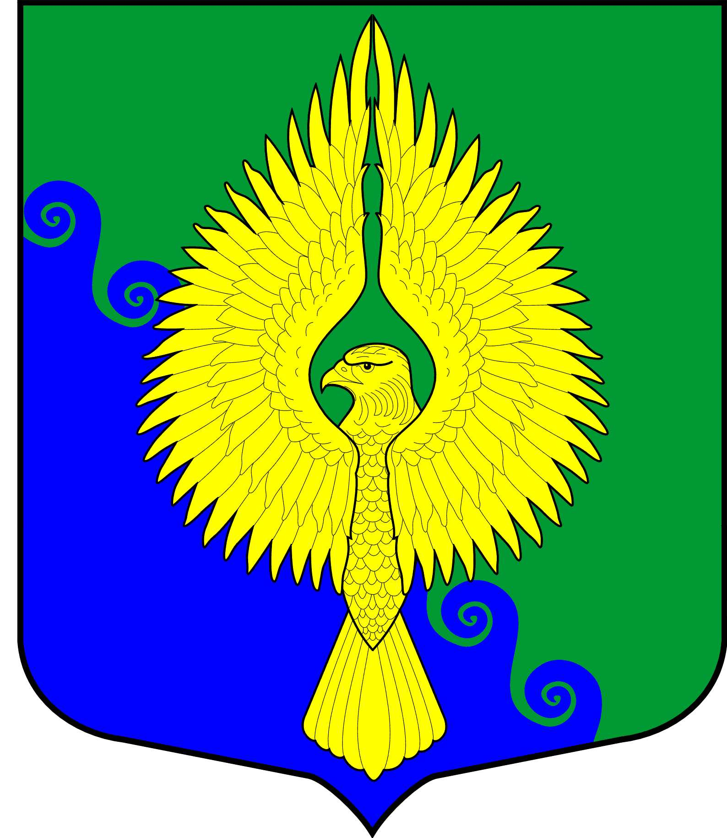

Приложение 2
к Положению о гербе
муниципального образования
МО Юнтолово
утвержденному Решением МС
от 25.06.2009 г. № 02-03/14

Одноцветный вариант герба

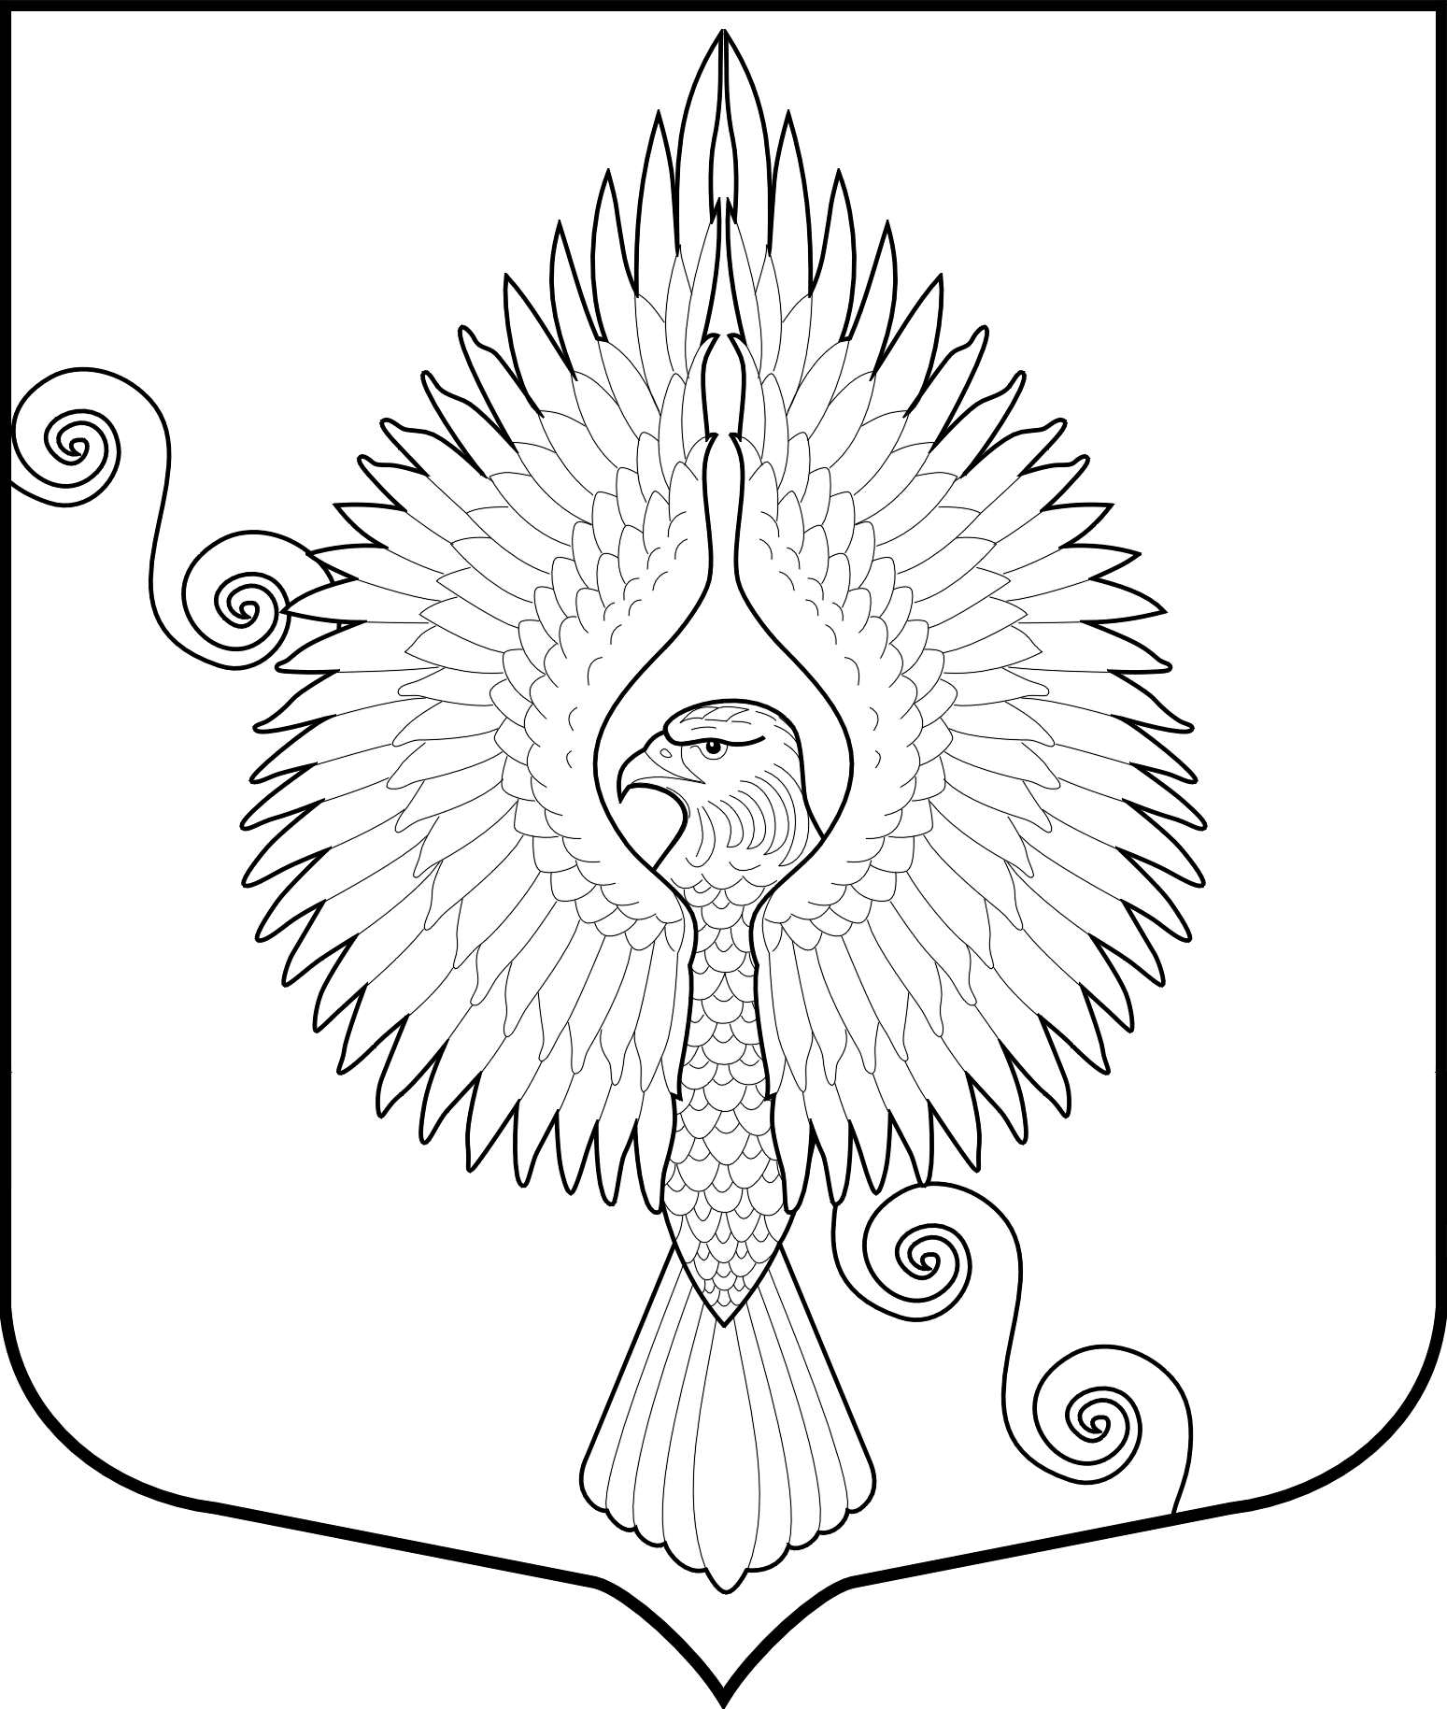

Приложение 3
к Положению о гербе
муниципального образования МО Юнтолово
утвержденному Решением МС
от 25.06.2009 г. № 02-03/14

Одноцветный вариант герба с использованием условной штриховки
для обозначения цветов



Приложение 2
Утверждено:
Решением МС МО
МО Юнтолово
№ 02-03/ 14 от 25.06.2009 г.

ПОЛОЖЕНИЕ О ФЛАГЕ
МУНИЦИПАЛЬНОГО ОБРАЗОВАНИЯ МУНИЦИПАЛЬНЫЙ ОКРУГ ЮНТОЛОВО.

Настоящим положением устанавливается флаг муниципального образования муниципальный округ Юнтолово (далее муниципальное образование МО Юнтолово), его описание и порядок официального использования.

1. Общие положения

1.1. Флаг муниципального образования МО Юнтолово (далее - ФЛАГ) составлен на основании герба муниципального образования МО Юнтолово в соответствии с традициями и правилами геральдики и отражает исторические, культурные, социально-экономические, национальные и иные местные традиции.
1.2. Положение о ФЛАГЕ и образцовый экземпляр ФЛАГА хранятся в Местной Администрации муниципального образования МО Юнтолово и доступны для ознакомления всем заинтересованным лицам.
2. Статус ФЛАГА

2.1. ФЛАГ является официальным символом муниципального образования МО Юнтолово и служит знаком единства его населения.
2.2. ФЛАГ подлежит внесению в Государственный геральдический регистр Российской Федерации.
3. Описание ФЛАГА

3.1. Флаг муниципального образования МО Юнтолово представляет собой прямоугольное полотнище с отношением ширины флага к длине - 2:3, воспроизводящее композицию герба муниципального образования МО Юнтолово в зеленом, синем и желтом цветах.

4. Порядок воспроизведения ФЛАГА

4.1. Воспроизведение ФЛАГА, независимо от его размеров, техники исполнения и назначения, должно точно соответствовать описанию, приведенному в статье 3 настоящего Положения и рисунку, приведенному в Приложении № 1 к настоящему Положению.
Ответственность за искажение ФЛАГА, изменение композиции или цветов, выходящее за пределы геральдически допустимого, несет исполнитель допущенных искажений или изменений.

5. Порядок официального использования ФЛАГА

5.1. ФЛАГ поднят постоянно:
- на зданиях органов местного самоуправления;
- на зданиях официальных представительств муниципального образования МО Юнтолово за пределами муниципального образования МО Юнтолово.
5.2. ФЛАГ установлен постоянно:
- в залах заседаний органов местного самоуправления;
- в рабочих кабинетах Главы муниципального образования МО Юнтолово, выборных и назначаемых должностных лиц местного самоуправления.
5.3. ФЛАГ может:
- быть поднят постоянно или подниматься на зданиях и территориях органов, организаций, учреждений и предприятий, находящихся в муниципальной собственности, муниципальном управлении или муниципальном подчинении, а также на зданиях и территориях органов, организаций, учреждений и предприятий, учредителем (ведущим соучредителем) которых является муниципальное образование МО Юнтолово;
- быть установлен постоянно в залах заседаний руководящих органов и в рабочих кабинетах руководителей органов, организаций, учреждений и предприятий, находящихся в муниципальной собственности, муниципальном управлении или муниципальном подчинении, а также органов, организаций, учреждений и предприятий, учредителем (ведущим соучредителем) которых является муниципальное образование МО Юнтолово.
ФЛАГ или его изображение может:
- размещаться на транспортных средствах Главы муниципального образования МО Юнтолово, иных выборных должностных лиц местного самоуправления;
- размещаться на транспортных средствах, находящихся в муниципальной собственности.
5.4. ФЛАГ поднимается (устанавливается):
- в дни государственных праздников - наряду с Государственным флагом Российской Федерации;
- во время официальных церемоний и других торжественных мероприятий, проводимых органами местного самоуправления.
5.5. ФЛАГ может быть поднят (установлен) во время торжественных мероприятий, проводимых общественными объединениями, предприятиями, учреждениями и организациями независимо от форм собственности, а также во время частных и семейных торжеств и значимых событий.
5.6. При использовании ФЛАГА в знак траура ФЛАГ приспускается до половины высоты флагштока (мачты). При невозможности приспустить ФЛАГ, а также если ФЛАГ установлен в помещении, к верхней части древка выше полотнища ФЛАГА крепится черная сложенная пополам и прикрепленная за место сложения лента, общая длина которой равна длине полотнища ФЛАГА, а ширина составляет не менее 1/10 от ширины полотнища ФЛАГА.
5.7. При одновременном подъеме (размещении) ФЛАГА и Государственного флага Российской Федерации ФЛАГ располагается справа от Государственного флага Российской Федерации (с точки зрения стоящего лицом к флагам).
При одновременном подъеме (размещении) ФЛАГА и флага Санкт-Петербурга, ФЛАГ располагается справа от флага Санкт-Петербурга (с точки зрения стоящего лицом к флагам).
При одновременном подъеме (размещении) ФЛАГА, Государственного флага Российской Федерации и флага Санкт-Петербурга, Государственный флаг Российской Федерации располагается в центре, а ФЛАГ - справа от центра (с точки зрения стоящего лицом к флагам).
При одновременном подъёме (размещении) чётного числа флагов (но более двух) Государственный флаг Российской Федерации располагается слева от центра (если стоять к флагам лицом). Справа от Государственного флага Российской Федерации располагается флаг Санкт-Петербурга, слева от Государственного флага Российской Федерации располагается ФЛАГ, справа от флага Санкт-Петербурга располагается флаг иного муниципального образования, общественного объединения либо предприятия, учреждения или организации.
5.8. Размер полотнища ФЛАГА не может превышать размеры полотнищ поднятых (установленных) рядом с ним Государственного флага Российской Федерации (или иного государственного флага), флага Санкт-Петербурга (или флага иного субъекта Российской Федерации).
ФЛАГ не может располагаться выше поднятых (установленных) рядом с ним Государственного флага Российской Федерации (или иного государственного флага), флага Санкт-Петербурга (или флага иного субъекта Российской Федерации).
5.9. ФЛАГ или его изображение могут быть использованы в качестве элемента или геральдической основы:
- флагов, вымпелов и иных вексиллологических (флаговых) символов органов, организаций, учреждений и предприятий, находящихся в муниципальной собственности, муниципальном управлении или муниципальном подчинении, а также органов, организаций, учреждений и предприятий, учредителем (ведущим соучредителем) которых является муниципальное образование МО Юнтолово;
- наград муниципального образования МО Юнтолово;
- должностных и отличительных знаках Главы муниципального образования МО Юнтолово, депутатов представительного органа местного самоуправления, выборных и назначаемых должностных лиц, сотрудников местного самоуправления и его подразделений;
5.10. ФЛАГ может быть поднят (установлен) постоянно или временно:
- в памятных, мемориальных и значимых местах, расположенных на территории муниципального образования МО Юнтолово;
- в местах массовых собраний жителей муниципального образования МО Юнтолово;
- в учреждениях дошкольного воспитания и учреждениях среднего образования (средних школах).
5.11. Допускается размещение ФЛАГА или его изображения на:
- печатных и иных изданиях информационного, официального, научного, научно-
популярного, справочного, познавательного, краеведческого, географического, путеводительного и сувенирного характера;
-грамотах, приглашениях, визитных карточках Главы муниципального образования МО Юнтолово, должностных лиц органов местного самоуправления, депутатов представительного органа местного самоуправления.
Допускается использование ФЛАГА в качестве геральдической основы для изготовления знаков, эмблем, иной символики при оформлении единовременных юбилейных, памятных и зрелищных мероприятий, проводимых в муниципальном образовании МО Юнтолово или непосредственно связанных с муниципальным образованием МО Юнтолово.
5.12. Порядок изготовления, хранения и уничтожения экземпляров ФЛАГА устанавливается органами местного самоуправления.
5.13. Иные случаи использования ФЛАГА устанавливаются Главой муниципального образования МО Юнтолово.

6. Ответственность за нарушение настоящего Положения

6.1. Использование ФЛАГА с нарушением настоящего Положения, а также надругательство над ФЛАГОМ влечет за собой ответственность в соответствии с законодательством Российской Федерации.
7. Заключительные положения

7.1. Внесение в состав (рисунок) ФЛАГА каких-либо изменений или дополнений, а также элементов официальных символов Санкт-Петербурга допустимо лишь в соответствии с законодательством Российской Федерации и законодательством Санкт-Петербурга. Эти изменения должны сопровождаться пересмотром статьи 3 настоящего Положения для отражения внесенных элементов в описании.

Приложение 1
к Положению о флаге
муниципального образования МО Юнтолово
утвержденному Решением МС
от 25.06.2009 г. № 02-03/14

